Инструкция для регистрации в ЭИОС ФГБОУ ВО РГАЗУ

ИНСТРУКЦИЯ ДЛЯ СЛУШАТЕЛЯ ПО ПОРЯДКУ РЕГИСТРАЦИИ В ЭЛЕКТРОННОЙ ИНФОРМАЦИОННО-ОБРАЗОАТЕЛЬНОЙ СРЕДЕ (ЭИОС)

- Вход в ЭИОС
Для осуществления входа в систему необходимо:
  - Проверить подключение Интернет на Вашем рабочем компьютере.
  - Запустить браузер (Explorer, Mozilla, Chrome)
  - Зайти через сайт ФГБОУ ВО РГАЗУ по ссылке «Студентам-Электронная информационно-образовательная среда Университета»
Также можно зайти через адресную строку браузера или поисковик: В адресную строку скопировать http://portfolio.rgazu.ru/
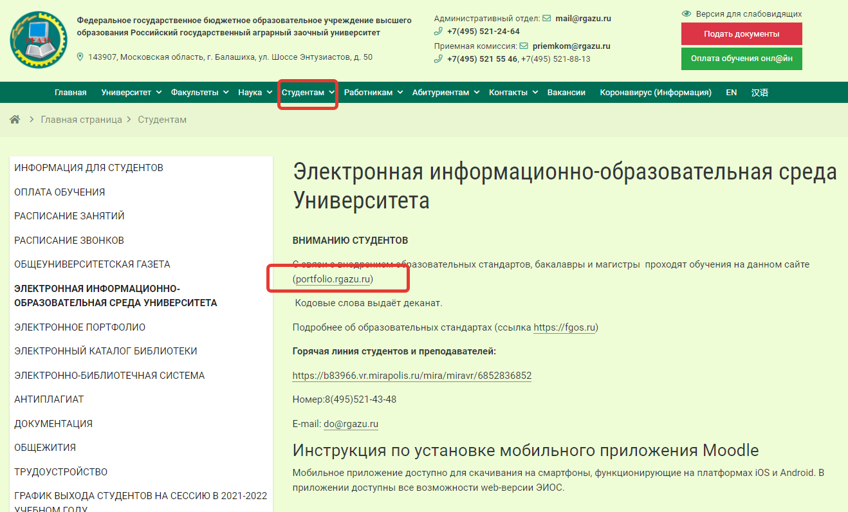

  - Откроется главная страница ЭИОС. Чтобы попасть в дистанционный курс необходимо зарегистрироваться в системе.
Нажмите на «Вход» в правом верхнем углу страницы.
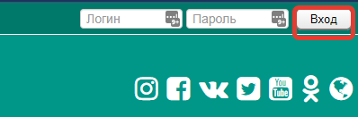

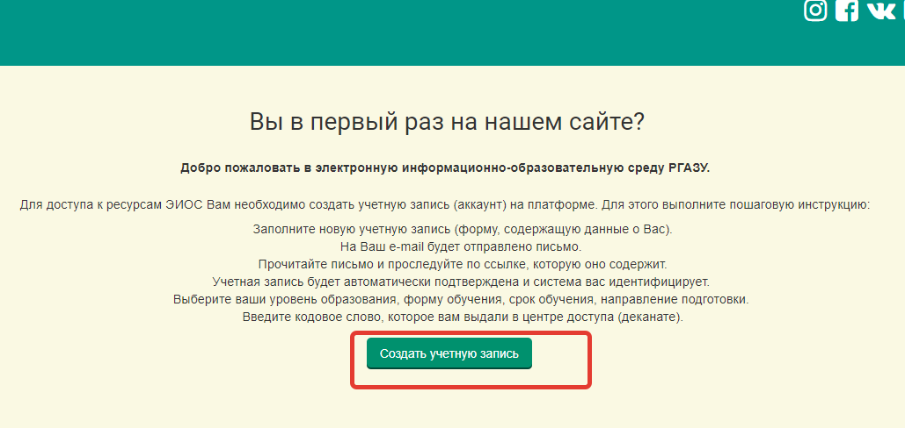

Пароль должен состоять не менее чем из 8 английских букв (из них – одна прописная , одна цифра и одна – символ типа @ , #, $, % ).

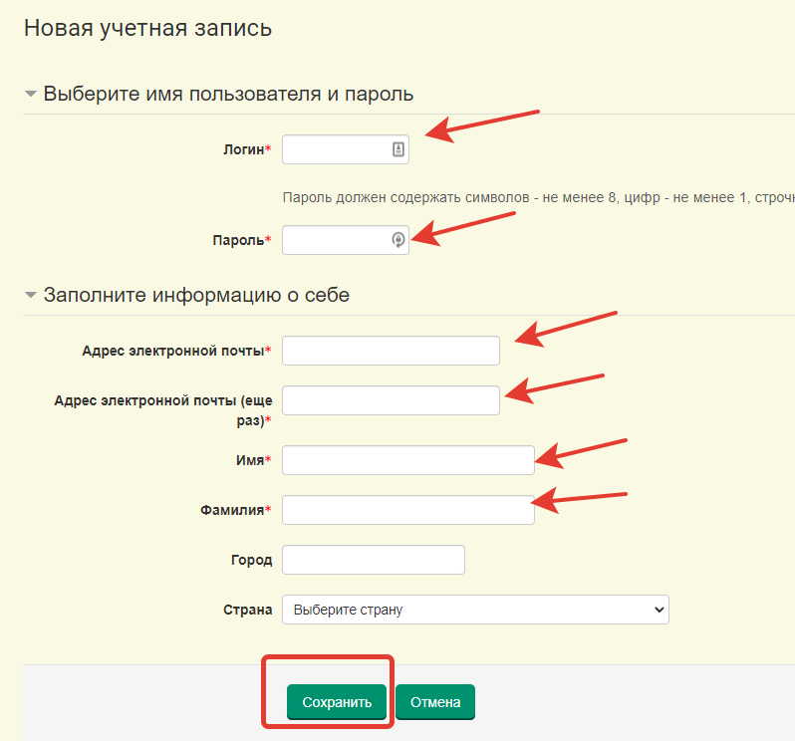

  - Приглашение подтвердить регистрацию придет на Вашу электронную почту. Необходимо подтвердить регистрацию и зайти в ЭИОС (если письма не видно – проверьте папку СПАМ).

  - После этого откроется страница с программами и курсами (внизу главной страницы). Пройдите по ссылке «Дополнительные профессиональные образовательные программы», далее по ссылке «Актуальные возможности и инструменты комплексного развития сельских территорий»
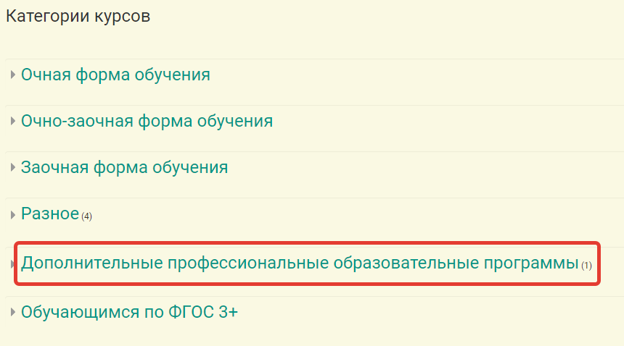

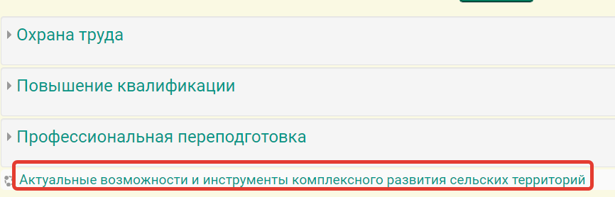

  - Для того, чтобы войти в курс «Актуальные возможности и инструменты комплексного развития сельских территорий» необходимо ввести кодовое слово sterritorii. Далее нажать «Записаться на курс».

